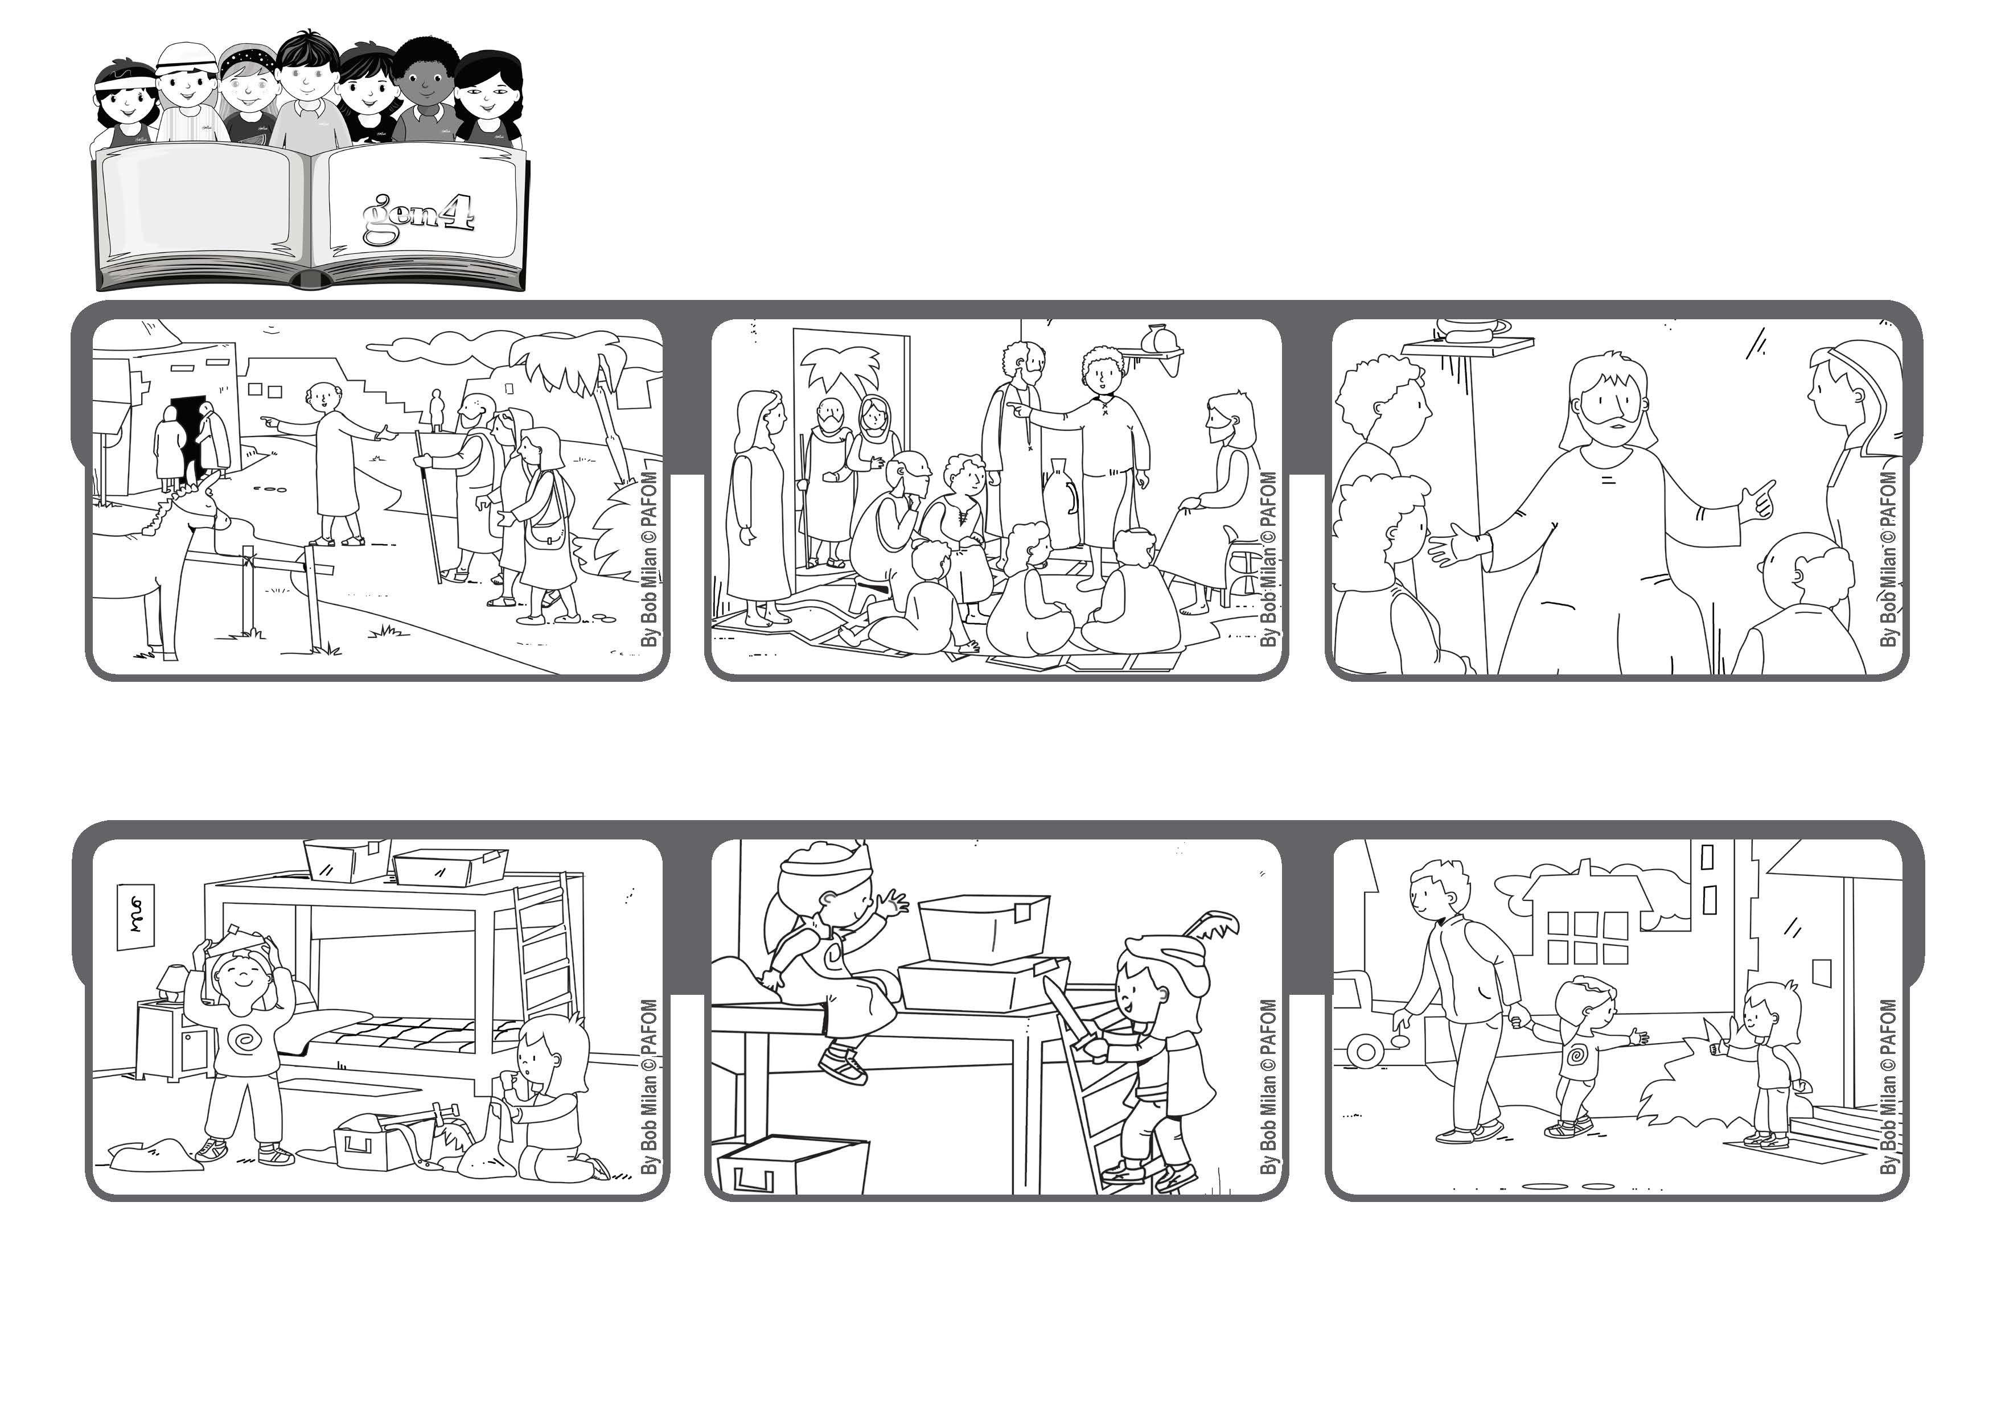

**イエスさまのきょうだい、しまい、おかあさんであること**

**だれでも、わたしのてんのちちのみこころをおこなうひとが、わたしのきょうだい、しまい、またははである。（マタイ12・50）**

**2020年7月**

**ジェン4のいのちの**

**ことば**

**ノエミもおひめさまがよかったのですが、パオラをあいするためにおうじさまになりました。**

**パオラとノエミはおひめさまごっごをはじめました。パオラは「わたしがおひめさまになる！」といいました。**

**イエスさまのおかあさんと、しんせきはイエスさまとはなしがしたいのでさがしています。**

**でしたちはイエスさまにいいました。「いえのそとであなたのおかあさんときょうだいたちがまっています」**

**とてもたのしくあそび、バイバイするときパオラはノエミのあいのおこないに「ありがとう」といいました。**

**イタリアのノエミのけいけん**

ジェン４とは、キアラ・ルービックが創立したフォコラーレの子どもたちです。

© PAFOM, フォコラーレ www.focolare.org. イラストと文-ジェン４センター監修

**イエスは「だれでも、わたしのてんのちちのみこころをおこなうひとが、わたしのきょうだい、しまい、またははである。」といいました。**